Практическая работа в Microsoft Access №3
«Связывание форм и создание запросов»

Цели работы:
Связывание готовых форм. Выполнение операций по созданию и настройке запросов в режиме мастера.

Алгоритм выполнения работы

- Запустите программу MS Access 2007 Откройте базу данных Телефонный_справочник.mdb

Связывание форм

Свяжем две готовые формы: Личные данные и Сведения_об_абоненте.

- Откройте готовую форму: Сведения_об_абоненте

- Отредактируйте форму в режиме конструктора. Вставьте элемент «Кнопка», расположенный на панели инструментов. С помощью Кнопки будет открываться форма «Личные данные» для выбранного абонента.

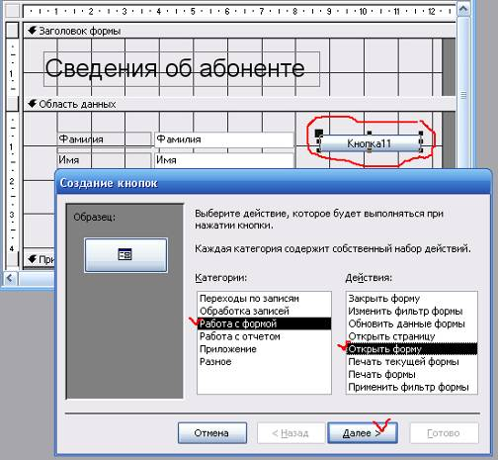

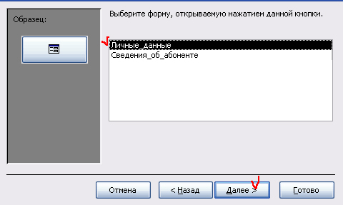

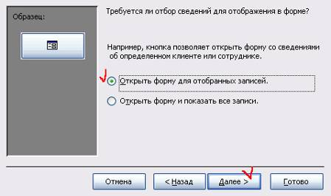

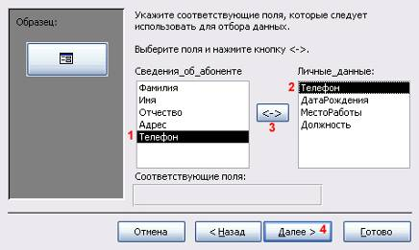

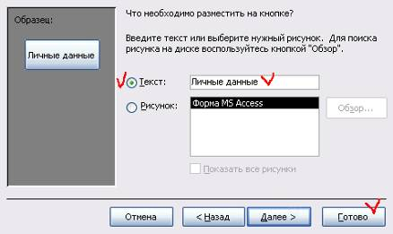

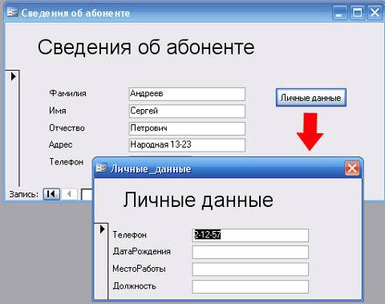

Создание запросов

Создадим с помощью мастера простой запрос личных данных по номеру телефона.

- Выделите справочник. Перейдите в раздел Создание / Мастер запросов.
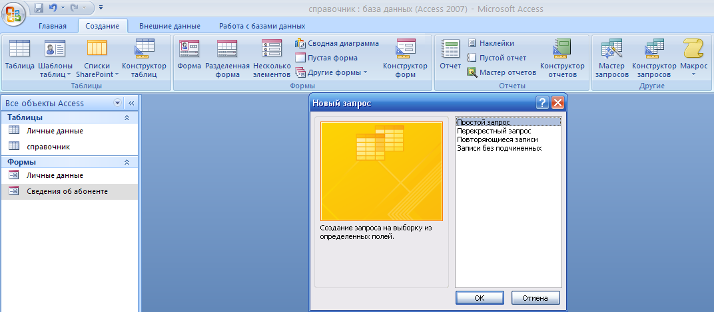

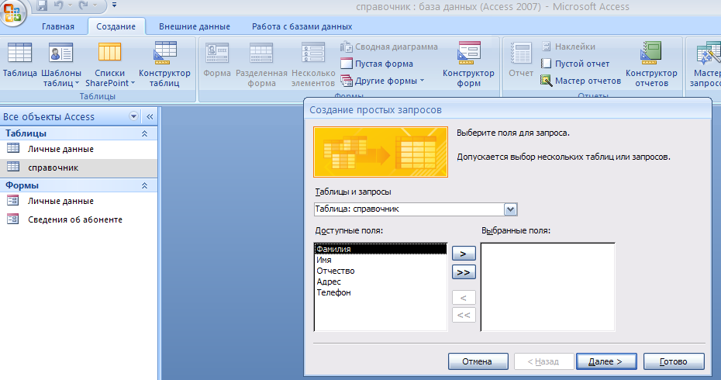

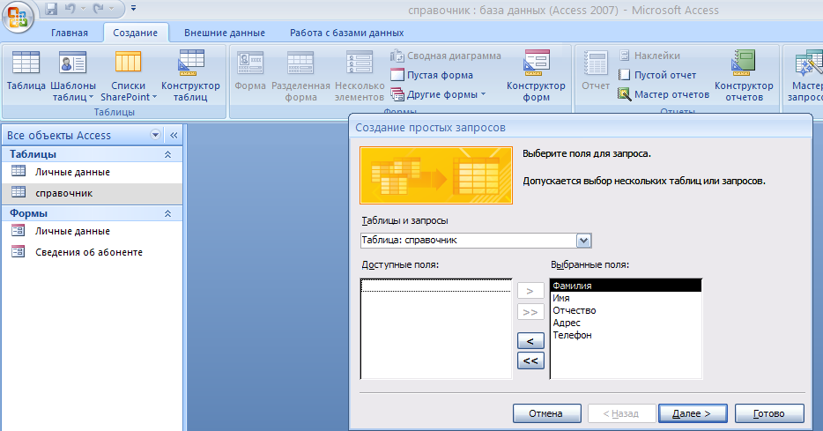

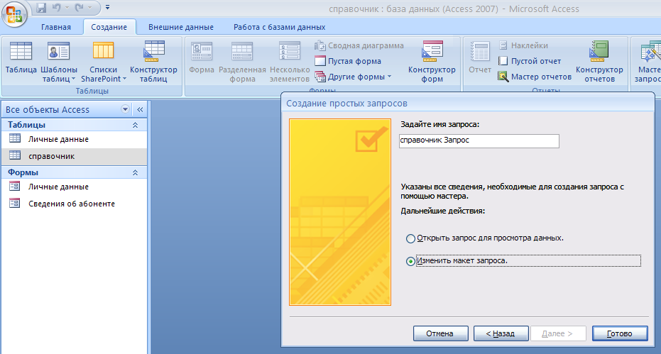

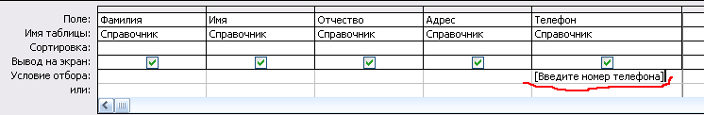

[Введите номер телефона]

Теперь при вызове запроса будет открываться окно для ввода номера телефона.

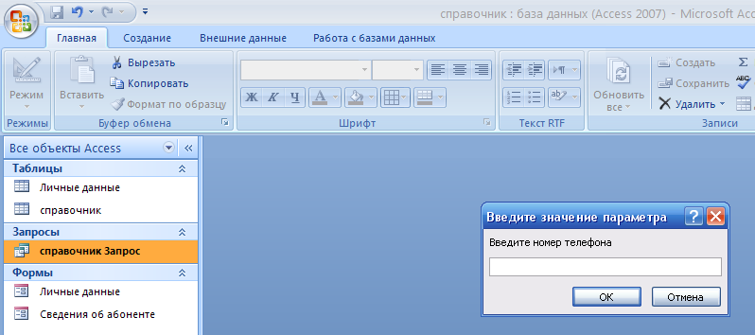

И после ввода номера будет выдаваться результат запроса.

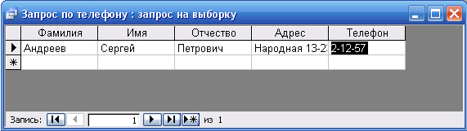

9. Аналогичным способом создайте запрос по фамилии.

